קינזיו טייפינג,
כולם מכירים? ה"פלסטרים" הצבעוניים שרואים על הכתפיים, ברכיים וגב של ספורטאים.
בשימוש כהשלמה לטיפול בפציעות ספורט וכאבים אורטופדיים או לעיתים כטיפול בפני עצמו.
Kinesio Taping שיטה שפותחה ע"י כירופרקט אמריקאי ממוצא יפני, דר' קנזו קאזה, העובדת על ריקמות החיבור וגירוי עצבי לטיפול בדלקות, שרירים וטווחי תנועה.
ה"פלסטרים" בטוחים לשימוש, עשויים מכותנה, אלסטיים ואינם מכילים חומרים חוץ מדבק רפואי.
אז איך זה עובד?
צורת גזירת הטייפ (יצירתי מאוד), כיוון ההדבקה והמתח שמפעילים על הטייפ קובעים את ההשפעה המתוכננת על האיזור המטופל. גירוי עצבי לכיווץ שרירי רפוי או לשיחרור שריר מכווץ, פיזור דלקתיות או הורדת נפיחויות באיזורים פגועים ע"י יצירת תנועה ברמות השונות של שכבות עור.
בשימוש אצלי בקליניקה בכפר ידידיה, ובבניין הסוהו בפולג כתוספת לדיקור הסיני לטיפול בפציעות ספורט, וכאבים אורטופדיים.
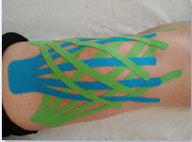
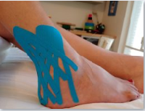
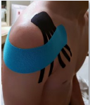
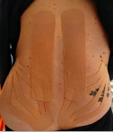

שלכם,
עמית רייכמן

